**25.05.2020**

***Тема.*** **Подібність у будові та проявах життєдіяльності в рослин, грибів, бактерій, тварин — свідчення єдності природи**

***Інформація для опрацювання***

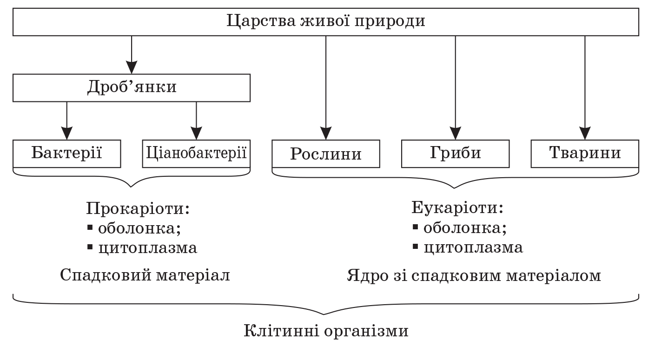

(*Залежно від навчальних можливостей учні можуть спочатку відгадати кросворд і скласти схему організації живої природи.*)

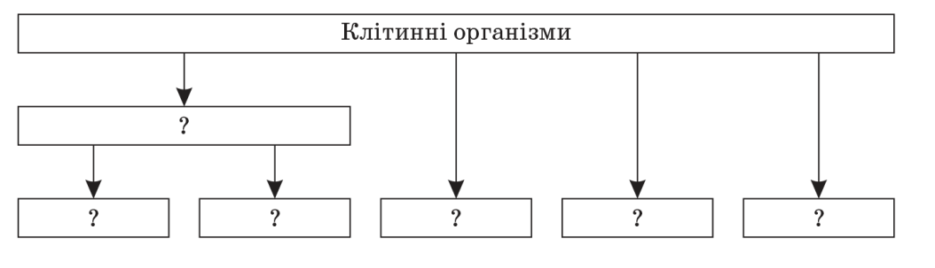

***Форми життя***

*По вертикалі:*

1. Клітинні форми життя, у яких є ядро. (*Еукаріоти*)

2. Клітинні форми життя, у яких відсутнє ядро. (*Прокаріоти*)

3. Царство, представники якого мають гетеротрофне живлення та необмежений ріст. (*Гриби*)

4. Царство, представники якого мають гетеротрофне живлення, рухомі. (*Тварини*)

5. Царство, представники якого мають автотрофне живлення та необмежений ріст. (*Рослини*)

6. Царство мікроскопічних організмів. (*Дроб’янки*)

7. Неклітинні форми життя. (*Віруси*)

*По горизонталі:*

8. Відділ царства Дроб’янки, у яких під час фотосинтезу виділя­ється кисень. (*Ціанобактерії*)

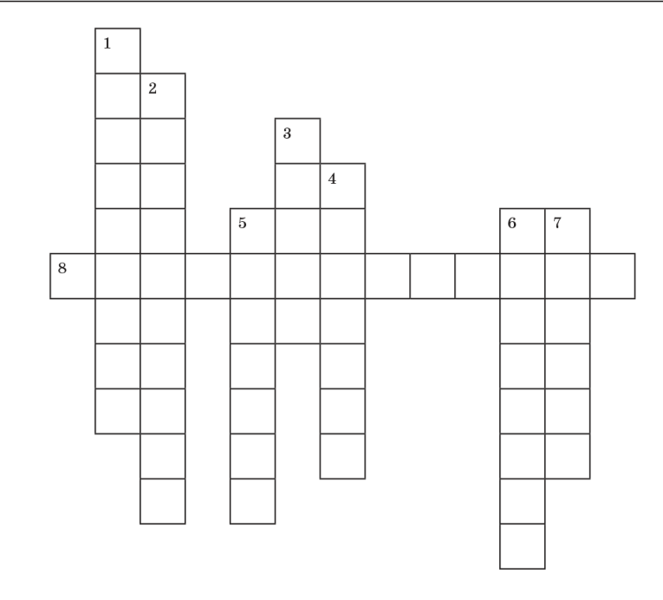

***Будова рослинної клітини***

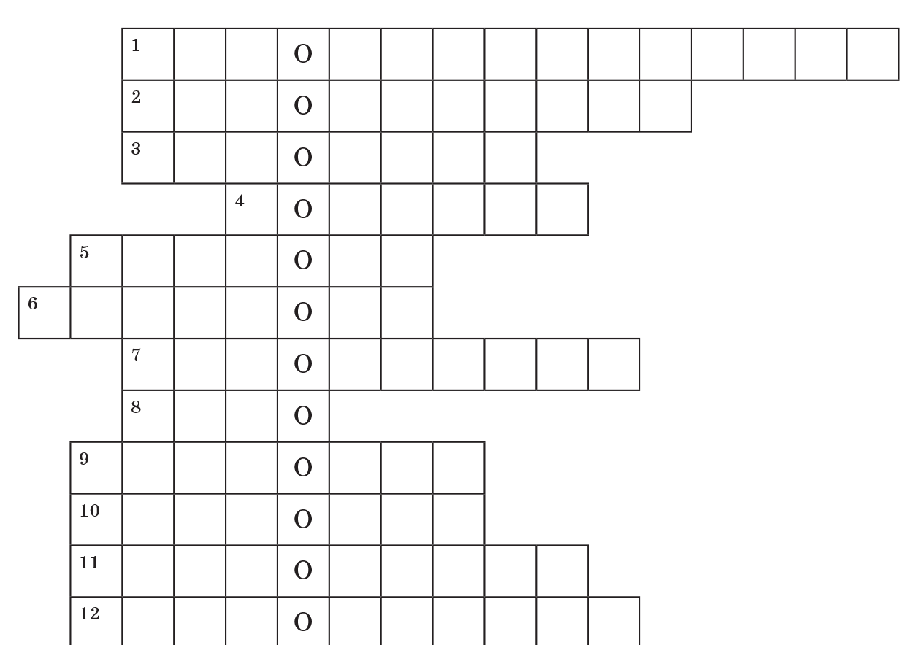

1. Система канальців (сітка), на деяких місцях якої розташовані рибосоми. (*Ендоплазматична сітка*)

2. «Енергетична станція» клітини. (*Мітохондрія*)

3. Органели з травними ферментами. (*Лізосоми*)

4. Органоїд, який має назву апарат… (*Гольджи*).

5. Мішечок із клітинним соком. (*Вакуоля*)

6. Органоїди синтезу білків. (*Рибосоми*)

7. Напіврідка частина клітини. (*Цитоплазма*)

8. Керує життям клітини. (*Ядро*)

9. Виконує захисну функцію. (*Оболонка*)

10. Вона подвійна. (*Оболонка*)

11. Пластиди зеленого кольору. (*Хлоропласт*)

12. Безбарвні пластиди. (*Лейкопласти*)

***Будова клітин***

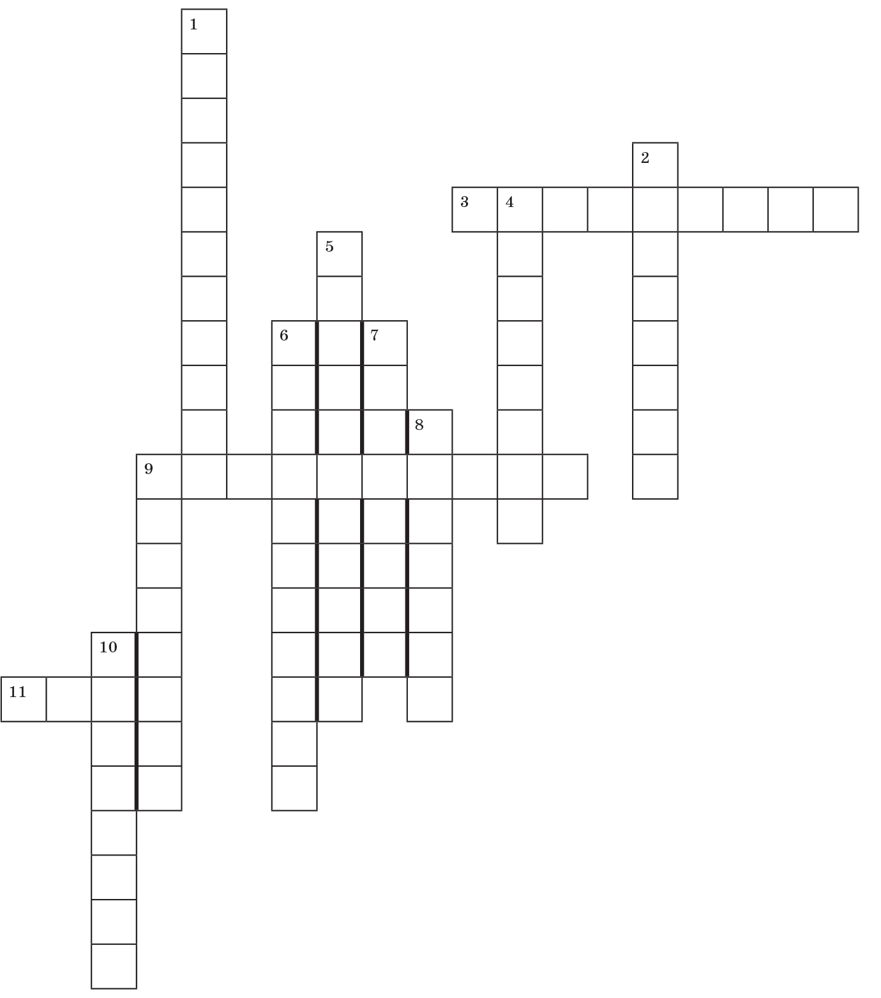

1. Безбарвні пластиди. (*Лейкопласти*)

2. Оболонка рослинної клітини. (*Подвійна*)

3. Носії спадкової інформації. (*Хромосоми*)

4. Відповідають за синтез білків. (*Рибосоми*)

5. Пластиди з хлорофілом. (*Хлоропласти*)

6. «Енергетичні станції» клітини. (*Мітохондрії*)

7. Поверхнева частина клітини. (*Оболонка*)

8. Заповнені клітинним соком. (*Вакуолі*)

9. (по вертикалі). Вуглевод клітинної стінки. (*Целюлоза*)

9. (по горизонталі). Напіврідка частина клітини. (*Цитоплазма*)

10. Запасний вуглевод рослин. (*Крохмаль*)

11. Частина клітини, яка містить спадкову інформацію. (*Ядро*)

***Будова клітини грибів***

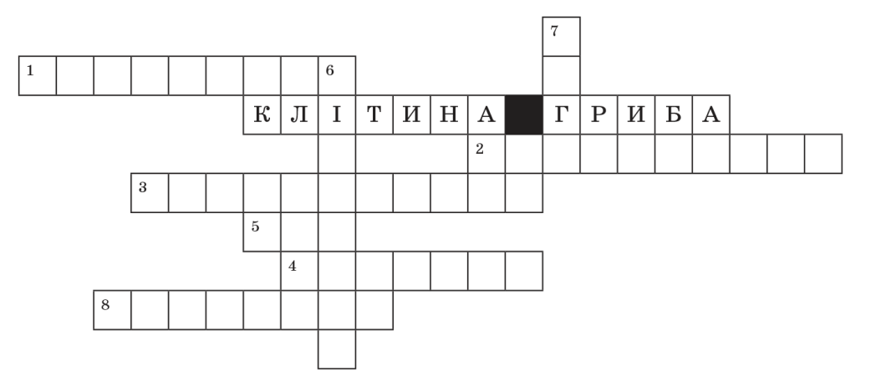

*По горизонталі:*

1. Рівномірно розподіляють хромосоми під час поділу клітини. (*Центріолі*)

2. Напіврідка частина клітини. (*Цитоплазма*)

3. Енергетичні «станції» клітини. (*Мітохондрії*)

4. Апарат… (*Гольджи*).

5. Скорочена назва системи канальців. (*ЕПС*)

8. Відповідають за синтез білка. (*Рибосоми*)

*По вертикалі:*

6. «Шлунок» клітини. (*Лізосоми*)

7. Керує життям клітини. (*Ядро*)

***Будова клітини бактерій***

1. Відповідають за синтез білків. (*Рибосоми*)

2. Містять клітинний сік. (*Вакуолі*)

3. Скорочена назва нуклеїнової кислоти. (*ДНК*)

4. Напіврідка частина клітини. (*Цитоплазма*)

5. Цитоплазматична. (*Мембрана*)

6. Частина клітини, яка відсутня у прокаріотів. (*Ядро*)

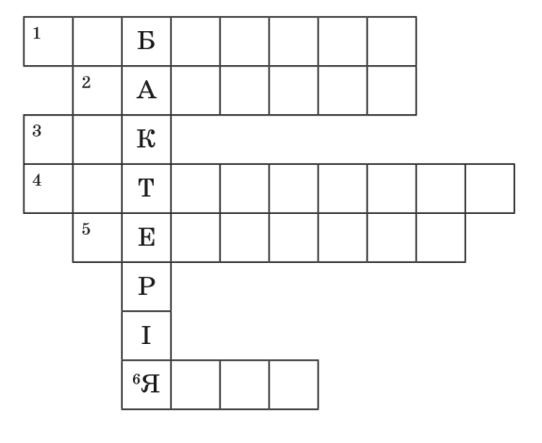

**Зведена таблиця**

|  |  |  |  |  |
| --- | --- | --- | --- | --- |
| **Будова клітини** | **Бактерії** | **Рослини** | **Гриби** | **Тварини** |
|  |  |  |  |  |

Який висновок можна зробити за подібністю клітин організмів?

* Який висновок можна зробити за відмінністю клітин організмів?

***Загальний висновок***

Аналіз будови клітини вказує на єдність організмів.

Клітина — функціональна одиниця живого.